PIOSENKI I ZABAWY MUZYCZNO – RUCHOWE
DLA PRZEDSZKOLAKÓW
CZ.1 (29.03. – 01.04.2021r.)

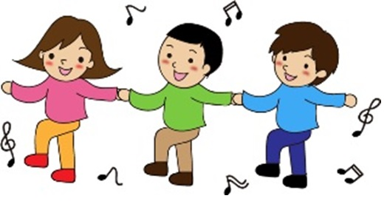

- MUZYCZNA GIMNASTYKA - Ćwiczenia W PODSKOKACH
https://www.youtube.com/watch?v=n7OIPFcyZRU

- PIOSENKA Na ulicy
W PODSKOKACH | POKAZYWANKA
https://www.youtube.com/watch?v=hlRRowoovIc
1. Jadę samochodem, kierownicę trzymam
Przede mną jest wiadukt, więc się trochę schylam
Nagle stop, światło jest czerwone
Przygotuj się, żółte
Już ruszaj, zielone!

REF.
Hop, hop, hop
Klap klap klap
Tup nogami
Razem z nami
Do przodu krok
Do tyłu krok
niski przysiad
Długi skok!

2.Teraz jestem pieszym, maszeruję sobie
Dochodzę do pasów, patrzę w strony obie
W lewo, w prawo, w lewo, głową swoją kręcę
Nie ma samochodów, mogę przejść przez jezdnię

(REF.)

3.Jestem rowerzystą, jadę swoją ścieżką
Dbam o kask na głowie, przecież to konieczność
Uważam na pieszych i na samochody
Wszyscy tu są ważni, i ty bądź ostrożny.

(REF. x2)

- Kierunki i przestrzeń W PODSKOKACH
https://www.youtube.com/watch?v=23CmYNuEipk

Kto lubi śpiewać my, właśnie my. /pokazujemy na siebie/
Kto lubi biegać my, właśnie my. /naśladujemy bieg/
Kto lubi skakać my, właśnie my. /naśladujemy skakanie/
Więc skaczmy wszyscy raz, dwa, trzy. /naśladujemy skakanie/

Kto lubi słuchać my, właśnie my. /naśladujemy nasłuchiwanie/
Kto lubi tupać my, właśnie my. /naśladujemy tupanie/
Kto lubi klaskać my, właśnie my. /naśladujemy klaskanie/
Więc klaszczmy wszyscy raz, dwa, trzy. /naśladujemy klaskanie/

Kto lubi tańczyć my, właśnie my. /naśladujemy tańczenie/
Grać na bębenku my, właśnie my. /naśladujemy uderzanie w bębenek/
Dobrze się bawić my, właśnie my. /pokazujemy na siebie/
Więc zaczynajmy raz dwa, trzy. /klaszczemy w dłonie/

W związku z tym że utwory chronią się prawami autorskimi do każdej piosenki lub każdej zabawy podany jest odnośnik w postaci linku.

Serdecznie zachęcam również do skorzystania z bardzo ciekawych zabaw muzyczno - ruchowych dla dzieci znajdujących się na stronie https://www.edumuz.pl/ , takich jak, np. „Gąsienice Basi”, „Pięta kciuk”, „Zegar bije bim, bim, bam”, „W górę, ręce w górę” i wiele, wiele innych. Zabawy te, w wykonaniu różnych osób można obejrzeć i wysłuchać w całości na stronie https://www.youtube.com/user/edumuz1/videos

Proponuję także, by skorzystać ze strony www.chomikuj.pl, bezpłatnie zakładając konto, z którego można pobrać m.in. wiele interesujących piosenek. Niektóre z nich będę dołączać do zamieszczanych piosenek i zabaw.

Rodzicom i dzieciom życzę miłej zabawy

